胜任力建模与任职资格体系构建

讲师/Lecturer：林丽萍 | 费用/Price：¥5280元/人
企业团报/提前15天报名课联系顾问了解优惠价

课程排期/Scheduling

北京：2024年08月16日-17日

课程概述/Overview
课程背景：
业务快速发展下，出现人才断层，没有人才梯队怎么办？好像一直在做人才发展，但不知道标准是什么？发展成什么样才到位？招人的时候要招什么样的人才是符合企业需要的呢？HR在做人才的选育用留时没有一个共同的标准怎么办？现有老员工对职业发展充满期待，如何做晋升呢？有晋升的标准吗？
学会用胜任力模型与任职资格体系来建立企业的人才标准，并用企业自身的人才标准快速识别及培养有用的人才，为人才发展培养奠定基础，打造企业人才供应链。

课程亮点：
01 知识点方法论体系完整，从前到后把胜任力和任职资格体系讲透
02 实战案例教学，胜任力十年磨一剑的经验你值得拥有
03 实战案例教学，任职资格体系构建三步法通过案例让你一次性吃透
04 流程图工具模型表单一应俱全，让你一学就会，一会就能用

课程收益:
- 了解胜任力与任职资格体系的基本原理和知识体系
- 掌握胜任力敏捷建模与构建任职资格体系的方法论和流程工具
- 通过案例分享了解胜任力模型与任职资格体系在企业中的运用场景和操作方法
- 通过案例了解胜任力模型与任职资格体系的应用

课程对象：
培训/人才发展/组织发展管理者、HR管理者、企业部门管理者等

课程大纲/Outline

第一章：明道篇：胜任力的知识体系及方法论
- 胜任力是什么:基本概念、三个基本要点
- 胜任力是什么:三种分类---领导力胜任力、通用胜任力、专业胜任力
- 胜任力模型是什么:长什么样、基本构成要素
- 为什么做胜任力模型:对企业经营绩效、人才选育用留有啥帮助
- 怎么做胜任力模型:四种建模的方法和应用场景
- 胜任力建模的工具介绍：胜任力素质词典
- 胜任力建模四步法的流程介绍
第二章：实践篇：胜任力完整版建模的实战案例拆解
◇案例：某上市公司基中高层管理干部能力模型建设项目
- 项目调研与资料收集
- 绩优数据采集-实施访谈
- 胜任力建模工作坊-共创会
- 评估与校准、产出模型全景图、模型应用
第三章：应用篇：胜任力模型应用于人才选育用留
- 应用1--招聘：招聘面试问题手册
案例：领导力行为面试手册
- 应用2--培训开发：基于胜任力模型的培训需求分析模型、效果评估
案例：某网店负责人培训前后胜任力水平于岗位要求水平对比
- 应用3--人才发展:胜任力素质模型是建立人才标准有效的工具
案例：某集团公司人才培养全景图
- 应用4--人才评估:胜任力是人才评估的关键评鉴维度
案例：某集团层级内部竞聘测评维度
- 应用5--人才盘点:胜任力是人才盘点的核心
案例：某企业领导层人才盘点
- 应用6--绩效评价:雷达图直观看出上级对下级的绩效评价
案例：某岗位核心胜任力自评与上级评价
- 应用7—学习发展地图:从标准到评估到发展，输出基于业务需要的学习发展地图
案例：某企业营销人员学习发展地图
- 应用8—员工职业发展通道设计: 基于胜任力模型的员工职业生涯管理技术路线
案例：某企业基于胜任力模型的专业技术通道设计
- 应用9--IDP(个人发展计划): 胜任力GAP要用IDP来发展
案例：某企业基于胜任力模型的员工个人发展计划
第四章：明道篇：任职资格体系的知识体系及方法论
- 任职资格体系的来源以及为什么要构建
- 任职资格体系的构建过程和路径
- 华为成功构建任职资格体系的做法和案例
- 任职资格体系构建三步走：搭通道、定标准、做认证
第五章：实践篇：任职资格体系的实战案例拆解
◇案例拆解：某集团公司专业岗位任职资格体系构建项目
◇搭通道：岗位体系与职级体系、职业发展通道设计
- 如何划分职业分析与职族职类
- 员工职业发展通道的一般轨迹是什么？如何设计？
- 如何设计职位职级对照表？
- 如何划分大职级小职等？
- 如何完善职业图谱？
◇定标准：任职资格体系标准：基本条件、专业标准、参考项等
- 任职资格体系标准开发5步法
- 基本条件：学历、资质证书、专业经验如何运用在任职资格标准
- 专业标准：知识、技能、行为要项如何运用在任职资格标准
- 参考项：价值观、品德、素养如何运用在任职资格标准
◇做认证：如何设计认证、怎么组织评审
- 任职资格体系认证的原则、流程、内容
- 任职资格体系认证的工具与方法
- 任职资格体系认证的知识技能经验、行为标准如何评审？
- 任职资格体系认证的“三权分立”：申请、评审、决策
◇强应用：任职资格体系应用于选用育留
- 任职资格体系应用于培训课程体系
- 任职资格体系应用于学习地图
- 任职资格体系应用于职业发展与晋升
- 任职资格体系应用于薪酬体系
第六章：经验篇：胜任力模型与任职资格体系到底有何不同
- 两者共同点：都是人才标准工具、成果物很相似
- 两者不同点一：应用的侧重点不同
- 两者不同点二：构建的逻辑与思路不同
- 两者不同点三：构建的操作方法与工具不同

讲师介绍/Lecturer
林丽萍老师

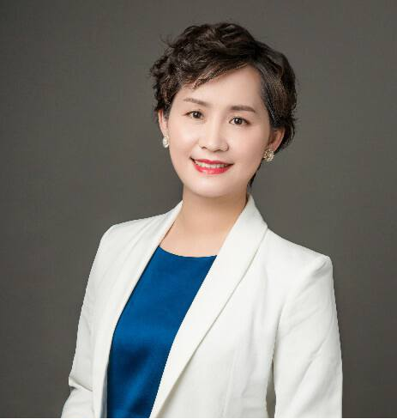
曾任互联网教育集团HRVP
曾任500强上市新能源集团HRD
美国CTI认证“共创式教练”
国家二级心理咨询师、人社部认证职业生涯规划师
上海交通大学工商管理硕士、客座讲师

行业经验：
林丽萍老师曾任互联网集团公司HRVP，曾任500强上市新能源集团公司集团人力资源总监;17年大型外企/民企人力资源管理经验，操盘过5.4亿人力成本管控及优化项目、大型集团公司组织架构梳理及三定(定人定岗定级)项目、企业文化从0到1搭建及落地项目、薪酬绩效体系搭建及落地、中高管定制培养项目;专业领域擅长人力资源成本管控、组织优化、中高管人才培养项目设计、绩效体系;涉及互联网教育、能源、半导体、汽车、地产、大型零售点、金融、农业等众多行业。

主讲课程：
《HRBP的实践与创新》(2天公开课/企业内训)
《构建高竞争力的人才培养体系》(2天公开课/企业内训)
《手把手教你做胜任力敏捷建模》(2天公开课/企业工作坊)
《人才盘点与继任者计划---方法论与最佳实践》(2天公开课/企业工作坊)

